**VOTO PARTICULAR QUE FORMULA LA COMISIONADA GUADALUPE RAMÍREZ PEÑA, EN RELACIÓN CON LA RESOLUCIÓN DICTADA POR EL PLENO DEL INSTITUTO DE TRANSPARENCIA, ACCESO A LA INFORMACIÓN PÚBLICA Y PROTECCIÓN DE DATOS PERSONALES DEL ESTADO DE MÉXICO Y MUNICIPIOS, EN LA NOVENA SESIÓN ORDINARIA DEL TRECE DE MARZO DE DOS MIL VEINTICUATRO, EN EL RECURSO DE REVISIÓN 05464/INFOEM/IP/RR/2023.**

Con fundamento en lo dispuesto por el artículo 14, fracciones X y XI, del Reglamento del Instituto de Transparencia, Acceso a la Información Pública y Protección de Datos Personales del Estado de México, la Comisionada **Guadalupe Ramírez Peña**, emite **VOTO PARTICULAR** respecto a la resolución dictada en el recurso de revisión número **05464/INFOEM/IP/RR/2023,** pronunciada por el Pleno de este Instituto ante el proyecto presentado por la suscrita, el cual fue engrosado conforme al criterio mayoritario que es del tenor siguiente:

1. **Antecedentes.**

En el asunto que nos ocupa, **la parte** **Recurrente** solicitó a la **Secretaría de Seguridad**, en su carácter de **Sujeto Obligado**, le proporcionara la siguiente información:

*“Solicito la siguiente información de la Secretaría: 1. Se me informe sobre todos los inmuebles que esta Secretaría tiene arrendados para todos sus usos (agregar lista) así como la información acerca de los arrendatarios. 2. Cuántos contratos de personal tiene la Secretaría vía el sistema de subcontratación conocido como Outsourcing desde el año 2022 y lo que se lleva hasta este momento así como la empresa que hizo las contrataciones. 3. Con cuántos vehículos cuenta la Secretaría (la lista de los mismos), cuántos de ellos son propios y cuántos están bajo el esquema de arrendamiento, para estos últimos, qué empresa o empresas son las que prestan el servicio del arrendamiento. 4. Se me informe sobre los equipos de cómputo, impresoras, multifuncionales, cuántos son propios y cuántos arrendados y sobre este último, qué empresa o empresas son las que prestan el servicio del arrendamiento. 5. Anexar el capítulo 4000 del presupuesto de ingresos y egresos 2021, 2022 y 2023 de esta Secretaría.” (Sic)*

En respuesta, el **Sujeto Obligado**, indicó lo siguiente:

*“SE ANEXA RESPUESTA EN FORMATO PDF, EN CASO DE PRESENTAR PROBLEMAS CON LA RECEPCIÓN DE LA MISMA, LE PEDIMOS SE COMUNIQUE A LA UNIDAD DE TRANSPARENCIA DE LA SECRETARÍA DE SEGURIDAD DEL ESTADO DE MÉXICO, AL TELÉFONO 722 2 79 62 00 EXT. 4158, DE LUNES A VIERNES, EN UN HORARIO DE 9:00 A 18:00 HRS” (Sic)*

Adjunto a su respuesta, el **Sujeto Obligado** aportó el archivo electrónico denominado “***Respuesta 487.pdf***”, que contiene la información siguiente:

* Oficio del veinticinco de agosto de dos mil veintitrés, a través del cual la Titular de la Unidad de Transparencia informa a la persona solicitante que, con relación a su solicitud de información, lo peticionado se requirió al Servidor Público Habilitado de Oficialía Mayor, quien mediante diverso oficio informó sobre cada punto de la solicitud lo siguiente:

-Sobre el numeral 1, informó que la Secretaría de Seguridad cuenta con 22 inmuebles arrendados en el año 2023, y que sobre la lista de arrendatarios corresponde a la Dirección de Recursos Materiales de la Secretaría de Finanzas dicha información, sugiriendo se requiera la información a esta última, señalando para tal efecto el domicilio de su Módulo de Información Pública.

-Sobre el numeral 2, informó que dicho ente público no contaba con contratos de personal vía sistema de subcontratación conocido como Outsourcing.

-Sobre el numeral 3, informó que al once de agosto de dos mil veintitrés se tenía un total de 2,895 vehículos, de los cuales 2,512 eran propios y 383 arrendadas, siendo la empresa Integra Arrenda, S.A. de C.V. SOFOM E.N.R. la prestadora del servicio.

-Sobre el numeral 4, indicó que al once de agosto de dos mil veintitrés se contaba con 3,657 equipos de cómputo, 589 impresoras y 98 multifuncionales, los cuales son propiedad del Gobierno del Estado de México.

Asimismo, se informó que se tienen 3,197 equipos de cómputo bajo la modalidad de arrendamiento, con la empresa ALTUM TECNOLOGIC, S.A. de C.V. en propuesta conjunta con Comercializadora de Valor Agregado S.A. de C.V. y ALUXEN LUMINI S.A. de C.V.

-Sobre el numeral 5, se proporcionaron las ligas electrónicas de la Secretaría de Finanzas donde se podía localizar la información:

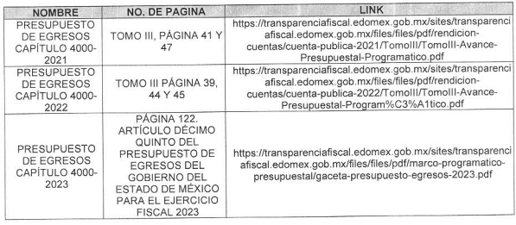

De igual forma, se indicó que respecto al capítulo 4000 del presupuesto de ingresos 2021, 2022 y 2023 de esa Secretaría de Seguridad, conforme lo dispuesto por el artículo 24, fracción II de la Ley Orgánica de la Administración Pública del Estado de México, es la Secretaría de Finanzas la dependencia encargada de recaudar los impuestos, derechos, aportaciones de mejoras, productos y aprovechamientos que correspondan al Estado, y por tanto, no se contaba con la información referente a los ingresos de la solicitud, sugiriendo dirigir dicha petición al Módulo de Información Pública de la Secretaría de Finanzas.

Inconforme con la respuesta, **la parte Recurrente** se inconformó, expresando en el medio de impugnación las siguientes consideraciones:

**a) Acto impugnado:**

*“La respuesta a la solicitud de información con Folio: 00487/SSEM/IP/2023” (Sic)*

**b) Razones o motivos de inconformidad**:

*“La respuesta que me fue enviada de parte de la Secretaría de Seguridad, no cumple con lo que estipulado en el artículo 222, fracción X. de la Ley de Transparencia y Acceso a la Información Pública del Estado de México y Municipios. toda vez que considero que la información fue entregada de manera incompleta, pues hacen falta la lista de arrendatarios de inmuebles de la Secretaría argumentando que le corresponde a Finanzas, sin embargo, esta información debe obrar dentro de la información con la que cuentan. En el caso del punto en el que se solicita la lista de vehículos propios y arrendados, no se entrega sin justificación alguna. Y en la solicitud donde se refiere la parte del capítulo 4000, se remiten ligas para consulta, sin embargo, la información solicitada fue de manera puntual sobre diversos aspectos y al parecer, no se dieron el tiempo de buscar la información específica y enviarla como se pidió, trasgrediendo así mi derecho al acceso a la información pública que esta dependencia debe poner a disposición de la ciudadanía de manera clara y puntual.” (Sic)*

Una vez admitido el recurso de revisión, se puso a disposición de las partes para que el **Sujeto Obligado** presentara su informe justificado y **la parte** **Recurrente** presentara sus manifestaciones o alegatos.

Así, el **Sujeto Obligado** con motivo del medio de impugnación que nos ocupa, rindió su informe justificado, a través de los archivos electrónicos que contienen la información siguiente:

* ***“Informe justificado RR-5464.pdf”*:** Oficio número 20600007000000S/UIPPE/1481/2023 del diecinueve de septiembre de dos mil veintitrés, a través del cual la Jefa de la UIPPE y Titular de la Unidad de Transparencia rindió informe justificado, señalando que con relación al acto impugnado así como las razones o motivos de inconformidad hechas valer en el recurso de revisión, se ampliaba y fortalecía la respuesta otorgada inicialmente; y, en tal virtud, se indicó que se volvió a requerir lo peticionado al servidor público habilitado de la Oficialía Mayor obteniendo lo siguiente:

**-**Sobre los inmuebles que la Secretaría de Seguridad tiene arrendados, se indicó que se adjuntaba el listado que contiene el nombre del arrendador y la ubicación de los mismos.

-En lo relativo al listado de vehículos, se informaba que únicamente se informaron las cifras en razón de que el listado de mérito se encuentra clasificado como información reservada por tratarse del Estado de Fuerza con que cuenta la Secretaría, en atención al acuerdo SS/CT/EXT/IX/001/2022, celebrado en la Novena Sesión Extraordinaria del Comité de Transparencia de la Secretaría de Seguridad, en términos de los artículos 4, 106, fracción I y 113 fracciones I y V de la Ley General de Transparencia y Acceso a la Información Pública; 140, fracciones I y IV de la Ley de Transparencia y Acceso a la Información Pública del Estado de México y Municipios, Y, 81 Fracción II de la Ley de Seguridad del Estado de México, y, Numerales, Séptimo Fracción I, Décimo Octavo y Vigésimo Tercero de los Lineamientos Generales en materia de Clasificación y Desclasificación de la Información, así como para la Elaboración de Versiones Publicas.

-Finalmente, sobre el capítulo 4000 relativo al presupuesto de ingresos y egresos 2021, 2022 y 2023 de la Secretaría, indica que se le proporcionaron al ahora recurrente los links electrónicos, con el objeto de consultar de manera directa su contenido; no obstante, se indica que de nueva cuenta se ponen a la vista los links de consulta y las capturas de pantalla de la información que se encuentra disponible en los mismos:

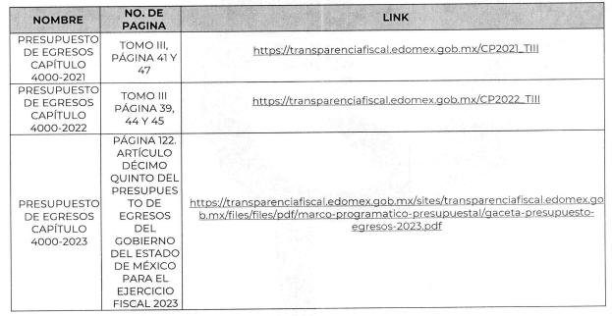

**[…]**

**Respecto del Ejercicio 2021:**

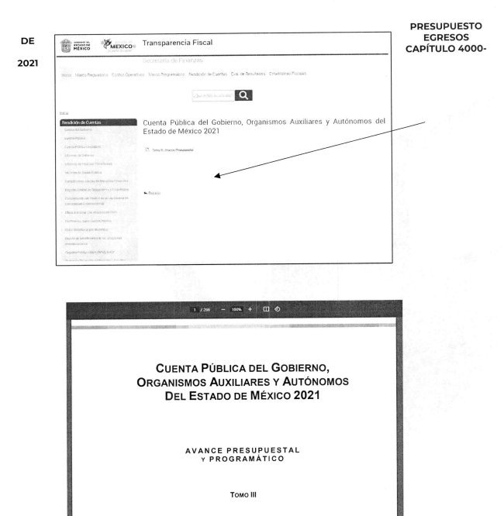 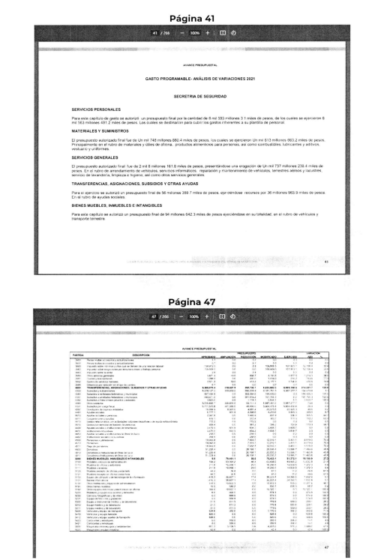

**Respecto del Ejercicio 2022:**

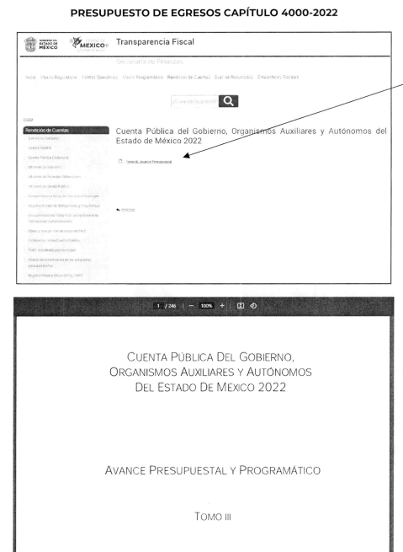 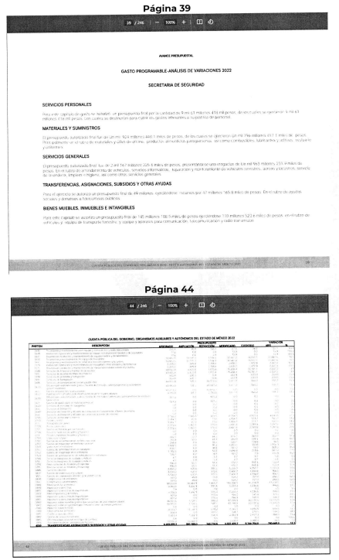

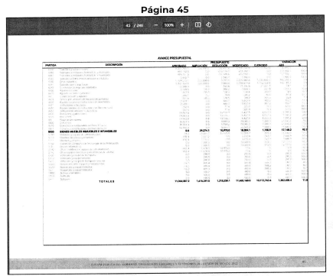

**Respecto del Ejercicio 2023:**

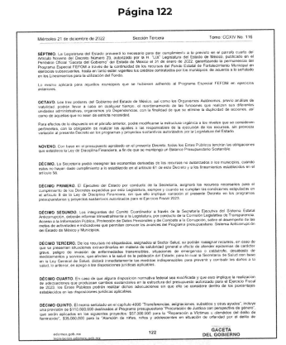

* “***ANEXO RR-5464.pdf***”: Listado que contiene el nombre del arrendador, la ubicación de los 22 inmuebles que tiene arrendados la Secretaría de Seguridad y el monto con impuesto al valor agregado que se paga por concepto de renta.

Documentos los anteriores que se pusieron a la vista de la parte **Recurrente** a efecto de que hiciera valer manifestaciones que a su derecho resultaran convenientes, o bien rindiera alegatos; no obstante fue omisa en ejercer dicha prerrogativa.

Bajo ese contexto, del análisis de las constancias que integran el expediente aperturado con motivo del recurso de revisión de nuestra atención, este Instituto consideró que los motivos de inconformidad aducidos por **la parte** **Recurrente** resultaban parcialmente fundados y determinó **Modificar** la respuesta del **Sujeto Obligado**, ordenando la entrega de la siguiente información:

*“****Primero.*** *Resultan* ***parcialmente******fundadas*** *las**razones o motivos de inconformidad hechos valer por la parte* ***Recurrente*** *en el Recurso de Revisión* ***05464/INFOEM/IP/RR/2023;*** *por lo que, en términos del Considerando* ***Cuarto*** *de la presente resolución se* ***Modifica*** *la respuesta emitida por el* ***Sujeto Obligado.***

***Segundo.*** *Se* ***ordena*** *al* ***Sujeto Obligado*** *que, en términos de los Considerandos* ***Cuarto*** *y* ***Quinto****, haga entrega vía Sistema de Acceso a la Información Mexiquense, de ser procedente en versión pública, los documentos en donde conste lo siguiente:*

***El listado de los vehículos propios y arrendados con que cuenta al once de agosto de dos mil veintitrés, señalados en respuesta.***

***El presupuesto asignado al capítulo de gasto 4000 “Transferencias, asignaciones, subsidios y otras ayudas”, del ejercicio fiscal 2023.***

*Respecto de lo ordenado en el* ***numeral 1,*** *deberá emitir el Acuerdo del Comité de Transparencia de conformidad con la Ley de Transparencia y Acceso a la Información Pública del Estado de México y Municipios, en el que funde y motive las razones sobre los datos que se supriman, eliminen o testen de los soportes documentales objeto de las versiones públicas que se formulen y se pongan a disposición de la parte* ***Recurrente,*** *mismo que igualmente hará de su conocimiento. […]”*

**II. Razones del Voto Particular.**

Derivado de lo anterior, si bien coincido en que los documentos que se ordenan atenderían los puntos solicitados por la parte **Recurrente**, la suscrita considera queen los documentos que dan cuenta o se relacionan con el inventario del parque vehicular, pueden contener el número de placas de los vehículos vinculados a los nombres del personal del **Sujeto Obligado que los tiene asignados**, por lo que de actualizarse dicho supuesta a consideración de la suscrita es información que debe clasificarse como información reservada.

En ese sentido, se considera que toda vez, que los datos de identificación de los vehículos, concretamente respecto del número de placa vinculado con el nombre del servidor público que lo tiene bajo su uso, se trata de información que hace plenamente identificable a la unidad y por consiguiente hace altamente posible identificar también a sus tripulantes.

Lo anterior, conforme a lo establecido en la Ley de Transparencia y Acceso a la Información Pública del Estado de México y Municipios, ya que prevé que la clasificación de la información es el proceso mediante el cual el Sujeto Obligado determina que la información en su poder actualiza alguno de los supuestos de reserva o confidencialidad.

En el entendido de que la clasificación de la información se llevará a cabo en el momento en que se reciba una solicitud de acceso a la información, se determine mediante resolución de autoridad competente o se generen versiones públicas para dar cumplimiento a las obligaciones de transparencia previstas en la ley.

Así, excepcionalmente por razones de interés público, se clasificará como reservada aquella información pública que encuadre en alguno de los supuestos previstos en el artículo 140 de la Ley de la materia, y que para el caso concreto se actualiza el previsto en la fracción IV, esto es ponga en riesgo la vida, seguridad o la salud de una persona física.

En tanto que se clasificará como información confidencial, entre otras y atendiendo al caso que nos ocupa, la información privada, datos personales concernientes a una persona física o jurídica colectiva identificada o identificable.

De acuerdo con lo anterior y conforme a las actuaciones que integran el expediente electrónico, se estima que la información que pudieran entregar al momento de dar cumplimiento a la presente resolución, **específicamente lo ordenado en el numeral 1**, es susceptible de contener datos de identificación de vehículos que son utilizados por servidores públicos adscritos al **Sujeto Obligado** para el desarrollo de sus funciones; información que a criterio de la mayoría de los integrantes del Pleno, se trata de datos que deben revelarse.

Es de precisar que a consideración de la suscrita, el número de placas es reservado si se vincula con el nombre del servidor público que lo tiene bajo su uso, toda vez que los vehículos, con independencia de que sean particulares o pertenezcan al parque vehicular del **Sujeto Obligado** y son utilizados para el desarrollo de las actividades de su personal que ostentan cargos de Dirección, mandos medios y/o superiores, que, a diferencia de cualquier otro vehículo utilitario, en ellos asisten a eventos públicos derivados de sus funciones y se trasladan de sus oficinas a sus domicilios.

Por lo que, proporcionar la información de identificación de un vehículo como el número de placas si se vincula con el nombre del servidor público que lo tiene bajo su uso, **aun perteneciendo al servicio público, atenta contra la seguridad de los servidores públicos que en ellos se trasladan, máxime de aquellos que a nivel Estatal representan a la autoridad; incluso, se pone en riesgo a su familia, al vulnerar su esfera privada.**

Aunado a las condiciones socioeconómicas por las que atraviesa el país, en el que han proliferado grupos delictivos, que pudieran utilizar esa información para vulnerar la vida, seguridad o salud de dicho funcionario, de sus familias o entorno social, aumentando, incluso, el riesgo de que personas ajenas a los intereses institucionales intenten realizar actos para inhibir o entrometerse en la función pública, situación que puede corroborarse con la incidencia delictiva, que publica el Secretariado Ejecutivo del Sistema Nacional de Seguridad Pública, en el que en lo toral éste concentra la ocurrencia de delitos registrados en Carpetas de Investigación, reportadas por las Procuradurías de Justicia y las Fiscalías Generales de las entidades federativas, en el caso del fuero común y la Fiscalía General de la República en el fuero federal.

Sirve de apoyo a lo anterior, el Criterio 9/2008 que sustenta por unanimidad de votos, el Comité de Acceso a la Información y de Protección de Datos Personales de la Suprema Corte de Justicia de la Nación, que cuenta con el siguiente rubro **SERVIDORES PÚBLICOS DE LA SUPREMA CORTE DE JUSTICIA DE LA NACIÓN. LA INFORMACIÓN RELATIVA A LOS VEHÍCULOS QUE LES SON ASIGNADOS ES PÚBLICA SALVO POR LO QUE SE REFIERE A LOS DATOS QUE PERMITAN IDENTIFICAR CUÁL CORRESPONDE A CADA UNO DE ELLOS,** la cual señala:

*“La asignación de vehículos a los servidores públicos de la Suprema Corte de Justicia de la Nación constituye un apoyo que se otorga para coadyuvar en el desempeño de sus funciones y cumplimiento de sus responsabilidades; además, tal apoyo se sujeta al presupuesto autorizado y se ejerce en afectación al mismo. En este sentido, los registros administrativos en que consten los datos inherentes a la asignación de vehículos a dichos servidores públicos (marcas y modelos de autos asignados, así como las fechas de asignación y el kilometraje registrado al momento de la misma), en razón del ejercicio de su cargo, son públicos, en términos de lo dispuesto en los artículos 2° y 7°, fracciones IV y IX, de la Ley Federal de Transparencia y Acceso a la Información Pública Gubernamental. No obstante,* ***la naturaleza pública de esta información no debe entenderse de manera absoluta, ya que encuentra su excepción respecto del dato consistente en el nombre de los mencionados servidores públicos, pues al relacionarse con los datos del vehículo o vehículos de su asignación, constituye un dato relevante y trascendente en su vida privada, pues los autos que se les otorgan son usados por ellos en apoyo del ejercicio de sus funciones y responsabilidades, las cuales pueden desarrollarse conjuntamente con sus actividades personales y/o privadas****. Por lo tanto, el dato de su nombre relacionado con el de los vehículos de su asignación constituye un dato personal que trasciende a su vida privada que debe ser objeto de protección, ya que su difusión pondría en riesgo el derecho fundamental a la vida privada.”*

Del criterio en cita, se advierte que no debe proporcionarse el número de placa de los vehículos oficiales que utilizan los servidores públicos si se vincula con el nombre del servidor público que lo tiene bajo su uso, por hacerlos identificables y trascender a su vida privada, garantizando con ello su protección.

Es por las razones expuestas se emite el presente **Voto Particular**, pues considero que se debió considerar procedente la reserva del número de placa de los vehículos si este se vincula con el nombre del servidor público que lo tiene bajo su uso, información que por su naturaleza, puede trascender en su vida privada, cuyo ámbito de protección es mucho más amplia, al ponderar los derechos que se protegen con la reserva, como la vida, integridad personal, el pleno ejercicio del servicio público, contra el acceso a la información de un particular, y en mi criterio resulta proporcional clasificar esta información; es por todo lo vertido en líneas anteriores que la suscrita formula el presente **voto particular**.